# 开发需求20230519

1. 更新引擎启动关闭控制逻辑。

（假定servo11为引擎熄火通道，servo13为引擎启动通道。）

启动过程：

1. 选择ON，
2. 点击petrol Engine按钮，

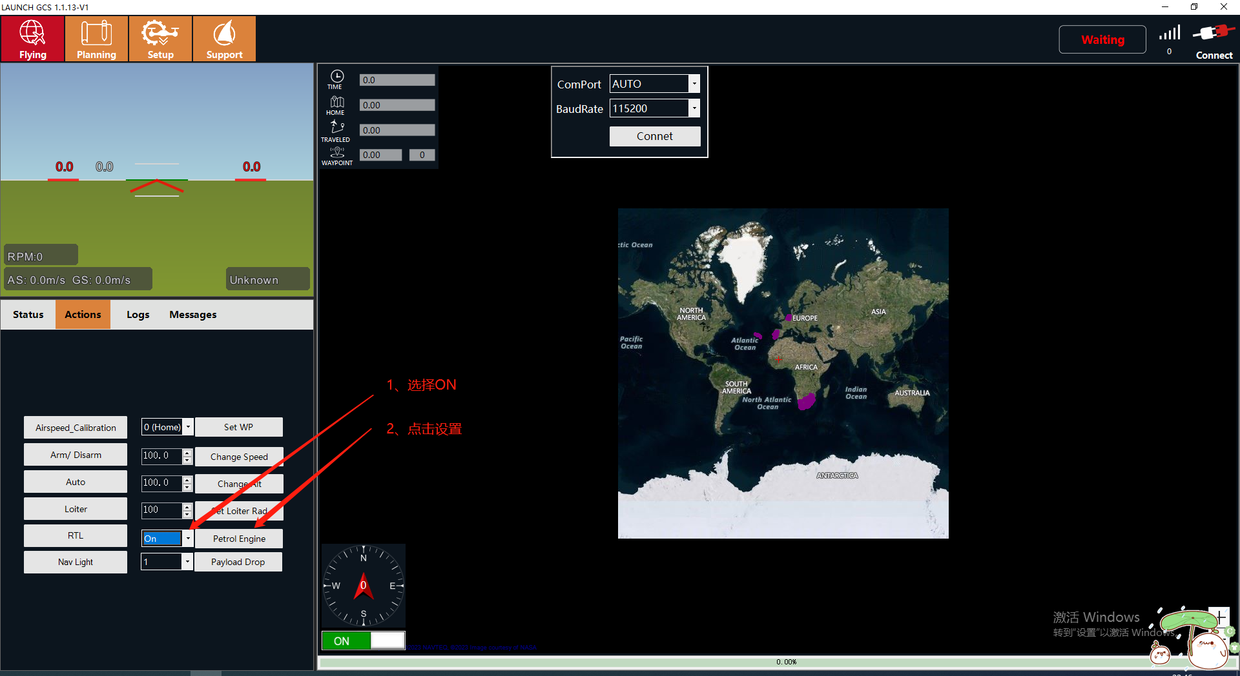

1. 弹出确认框，点击YES选项，

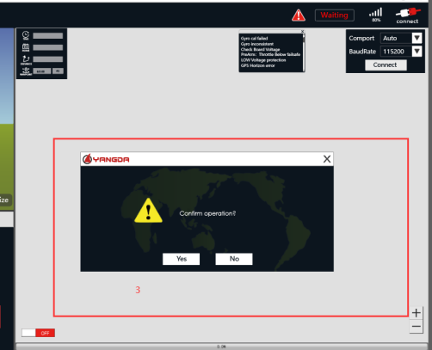

1. 设置servo11通道为参数servo11_min（已经为min则保持min），

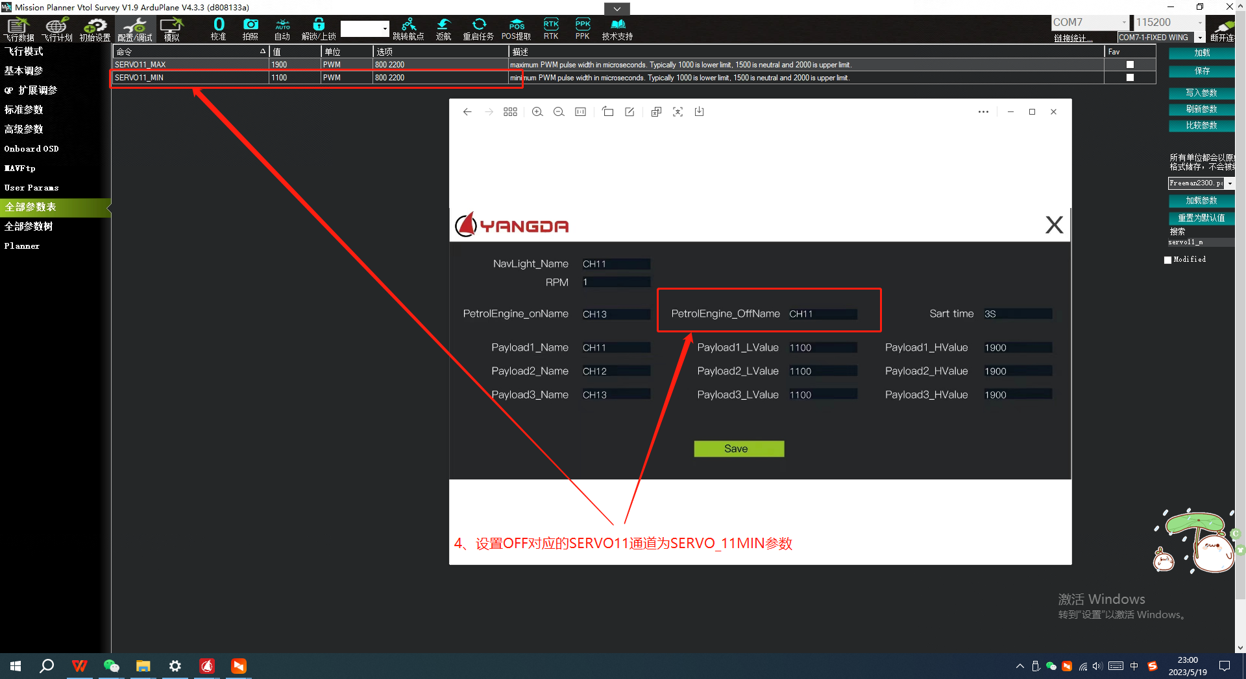

1. 延迟0.5秒后，servo13通道设置为servo13_max，

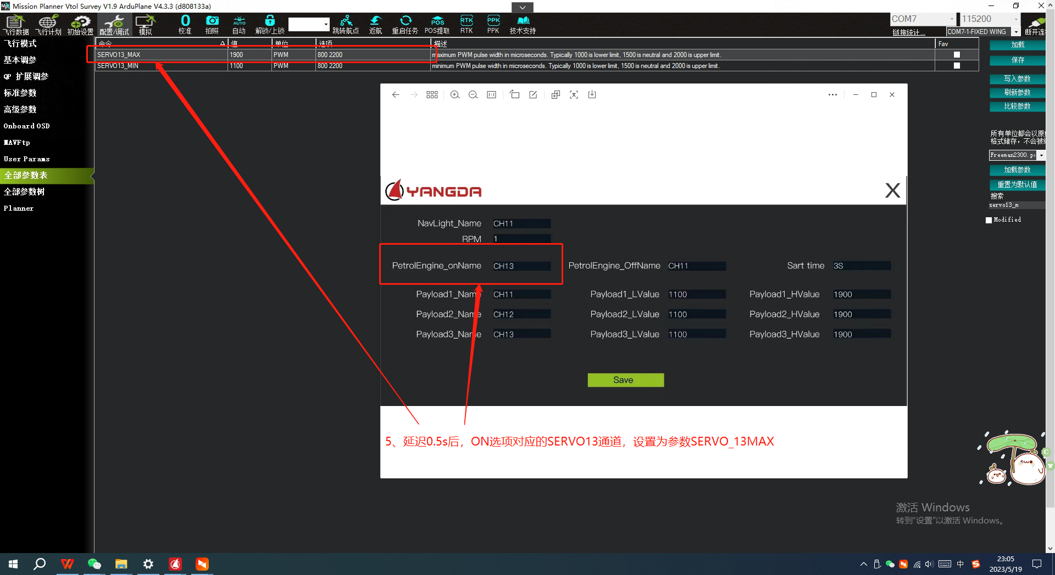

1. 保持3秒后servo13通道再设置为servo_min。

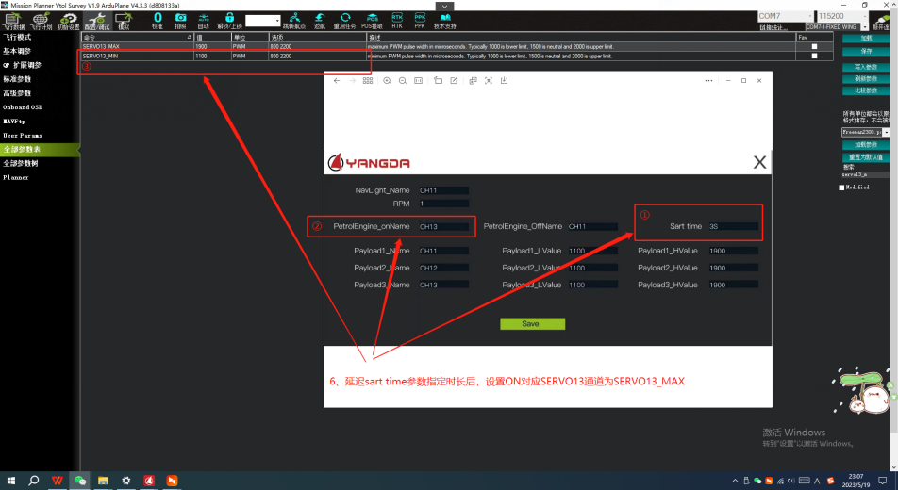

熄火过程：

1. 选择OFF，
2. 点击petrol Engine按钮，

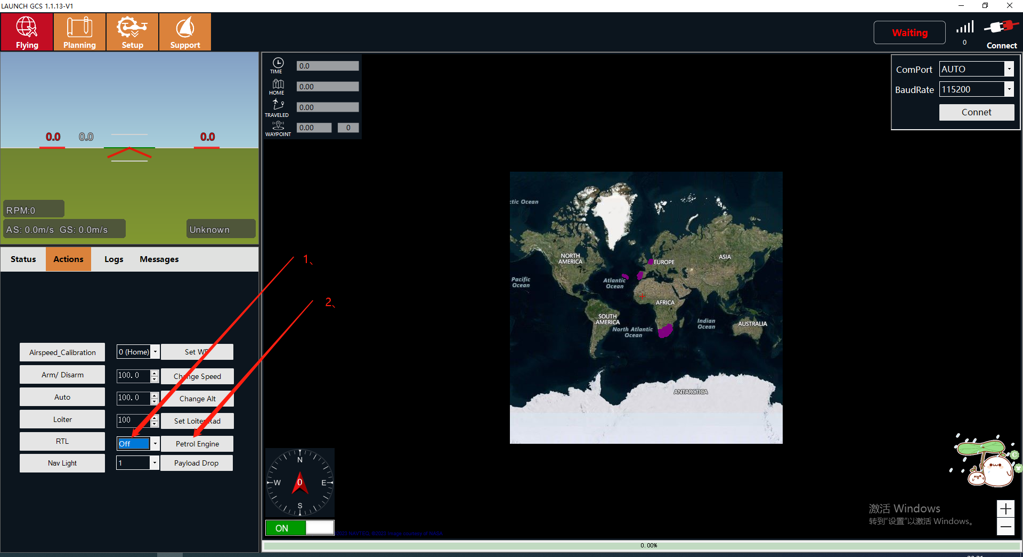

1. 弹出确认框，点击YES选项，



1. 设置servo11通道为参数servo11_MAX。

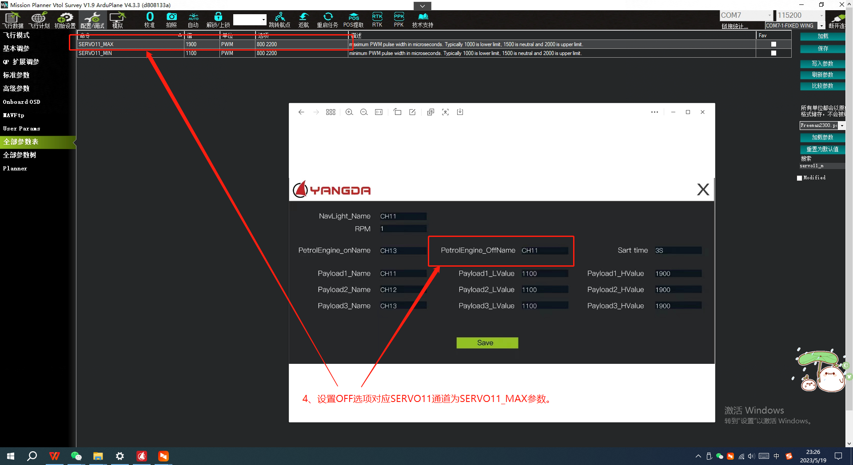

二、航灯控制

1、点击NAV Light按钮，

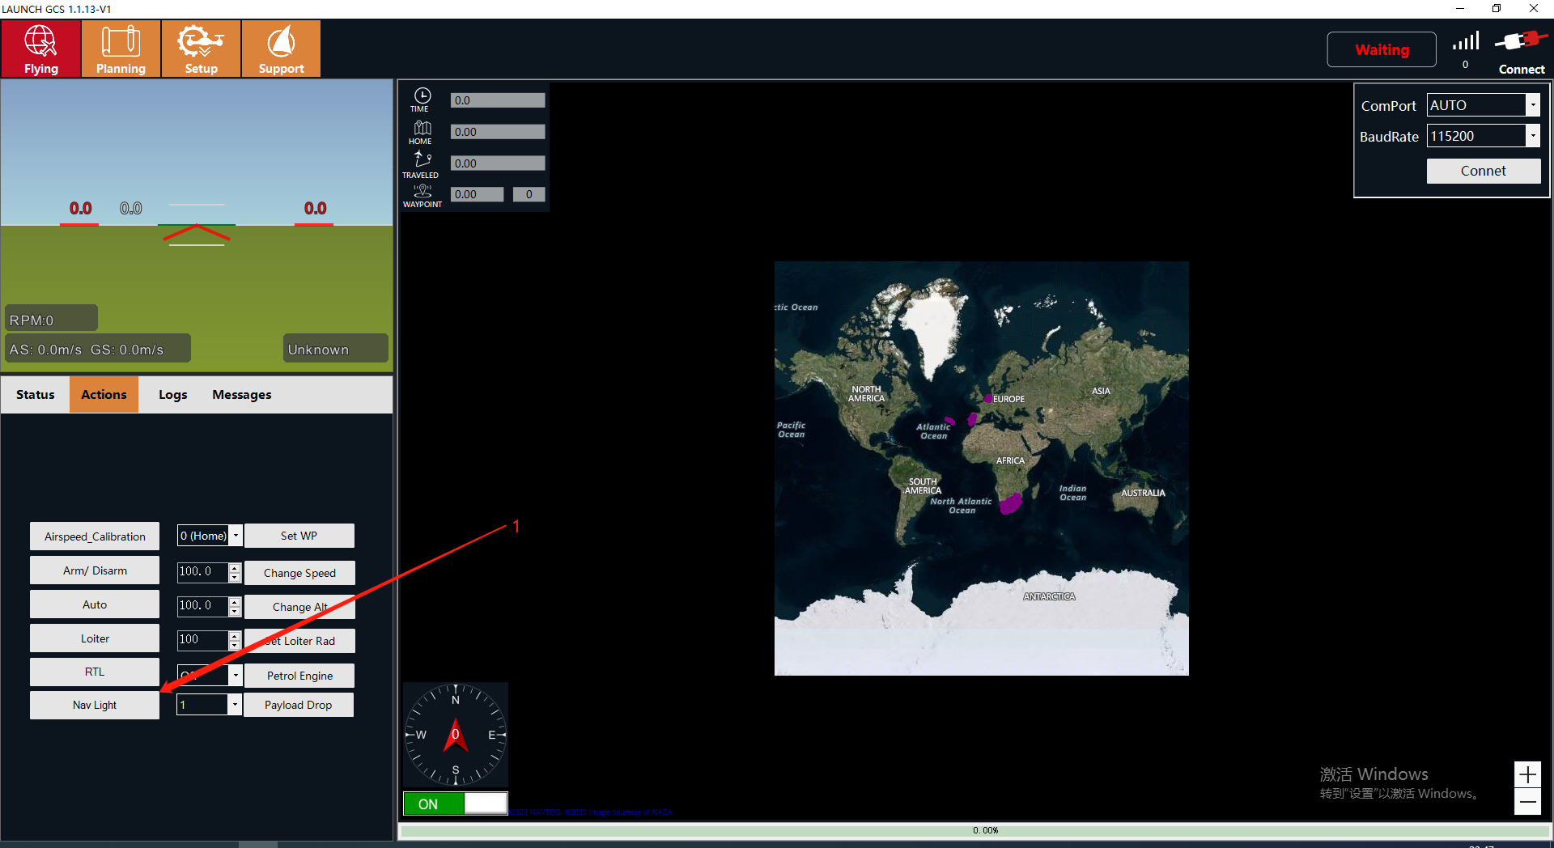

1. 设置SERVO11通道为SERVO11_MIN参数，

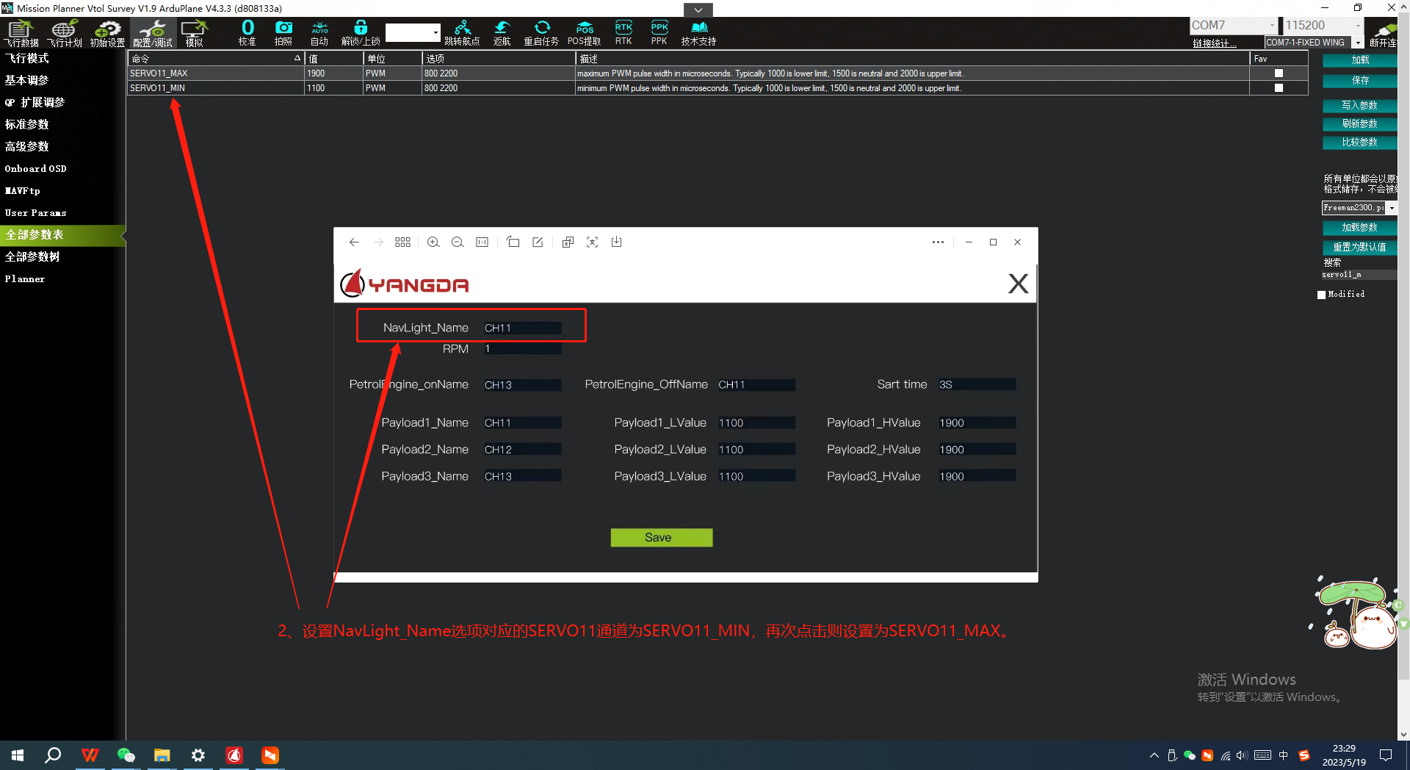

1. 再次点击则设置为SERVO11_MAX参数。

当前已有版本需修改问题：

1、新增两个功能选项框未对齐原有项目。

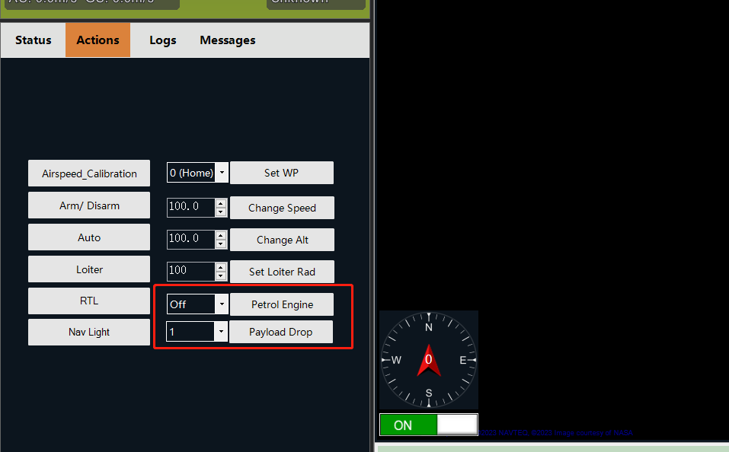

2、配置页面未添加RPM转速显示配置选项。

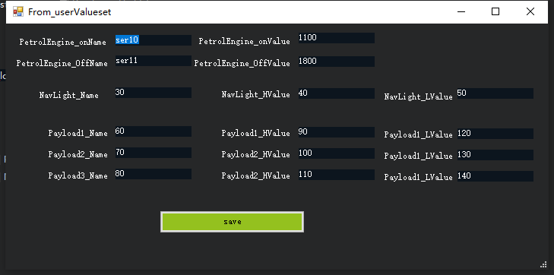

1. 删除无用选项框，保留的选项按照下图排版。

